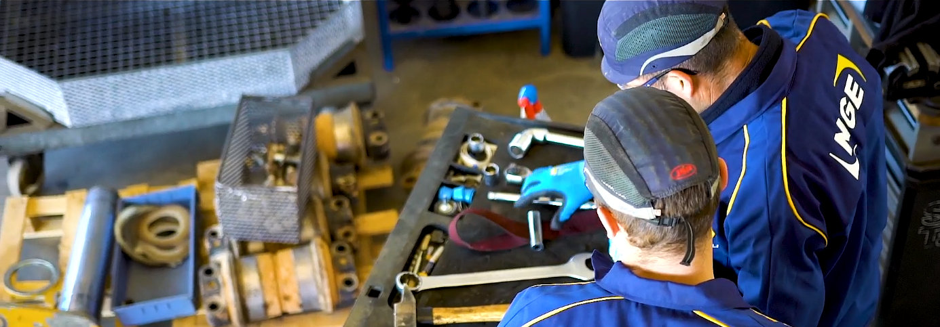
Technicien informatique F/H

Bac +2
Tarascon (13)
CDI

L’aventure NGE c’est :
Participer à la construction et à la rénovation d’infrastructures au service des territoires
Rejoindre un Groupe en plein développement en France et à l’international (2.5 milliards d’euros de chiffre d’affaires en 2019)
Intégrer une entreprise composée de 13 000 femmes et hommes réunis autour de 3 valeurs fortes : l’unité, la transparence et l’ambition
Accepter de vivre une expérience riche en rejoignant des équipes de passionnés
Notre conception du poste
Devenir technicien informatique au sein de NGE, c’est avant tout assurer la modernisation et le développement de nos outils informatique groupe.
Concrètement, cela signifie que vous participez à :
- Préparation du matériel de mobilité (Téléphone, tablette, etc…)
- Formation des utilisateurs sur les procédures en vigueur
- Gestion de Stock et saisie des commandes
- Gestion des demandes d'équipement
- Gestion des sorties de matériel
- Le suivi de stock des éléments nécessaires à l'expédition et le suivis des envois
- Support utilisateurs
- Relations avec les fournisseurs
Tenir à jour les procédures d'installation

Portrait du candidat idéal
Titulaire d’une formation informatique type BTS SIO, vous avez bénéficiez d’une première expérience dans la gestion d’un parc informatique.
Vous êtes doté d’un esprit de synthèse, vous savez travailler en équipe et vous adapter aux directives de votre hiérarchie en respectant un timing précis.

